Структурное подразделение государственное бюджетное общеобразовательное учреждение средняя общеобразовательная школа №1 с. Приволжье

муниципального района Приволжский Самарской области

детский сад «Теремок»

Конспект непосредственной образовательной деятельности

по образовательной области «Познавательное развитие»

для детей старшего дошкольного возраста

по теме: «Знакомство с трудом взрослых. Профессия – строитель»

составил:

методист СП ГБОУ СОШ №1

с. Приволжье детский сад «Теремок»

Симонова Евгения Александровна

2014 год

Конспект НОД по ознакомлению с окружающим

по теме: «Знакомство с трудом взрослых. Профессия - строитель»

в старшей группе

составил методист СП ГБОУ СОШ №1 с. Приволжье детский сад «Теремок»: Симонова Евгения Александровна

*Интеграция образовательных областей:* «Познавательное развитие», «Социально-коммуникативное развитие», «Физическое развитие», «Речевое развитие»

*Цель:* Формирование позитивного отношения к труду взрослых

*Задачи:*

1) Углубить представления детей об окружающей действительности. Обогатить и уточнить представления о профессии строителя, о труде рабочих разных специальностей, о том, чтобы построить дом нужен чертеж, что чертежи делают в специальных учреждениях- конструктивных бюро инженеры – конструкторы, о том, что при строительстве дома необходимы люди следующих профессий: столяр, плотник, крановщик, маляр, паркетчик, сантехник. («Познавательное развитие»)

2) Обогатить словарь новыми словами: инженер-конструктор, инженерное бюро, монтажники, делать кладку кирпичом, штукатурить. Продолжать использовать в речи синонимы, существительные с обобщающим значением: строитель, рабочий.

Совершенствовать диалогическую речь. Закреплять умение отвечать на вопросы и задавать их. Воспитывать культуру общения. («Речевое развитие»)

3)Воспитывать уважение к труду взрослых. Формировать позитивное отношение к труду строителя, показать важность данной профессии. («Социально-коммуникативное развитие»)

*Методы и приемы*:- практические: игровые упражнения

- наглядные: просмотр презентации, рассматривание костюма строителя, рассматривание макета дома.

- словесные: рассказывание, чтение стихотворения, беседа

*Материалы и оборудование:* картина «Строительство дома», кукла в костюме строителя, проектор, компьютер, иллюстрации, презентация «Строительные специальности», стихотворение « Кто построил дом?»

К. Нефедовой, макет трехэтажного дома, мольберты -6 шт., бумага, простые карандаши, мел, конструкторы «Лего», «Большой строительный набор», машины, небольшие куклы, игрушки для обыгрывания постройки.

*Предварительная работа:* чтение стихотворения В. Маяковского «Кем быть?» рассматривание иллюстраций на тему «Строители». Просмотр презентаций «Строители», «Новый дом», «Изба, каменный дом, крепость»; создание альбома «Строители», «Виды транспорта», «Одежда рабочего»; сюжетно-ролевая игра «Мы – строители»

|  |  |
| --- | --- |
| **Детская деятельность** | **Формы и методы организации совместной деятельности** |
| *Двигательная* | игровые упражнения |
| *Игровая* | Игровые ситуации, конструктивные игры |
| *Познавательно-исследовательская* | - |
| *Коммуникативная* | Беседы, вопросы |
| *Музыкальная* | - |
| *Изобразительная* | рисование |
| *Восприятие*  *(художественной литературы и фольклора****)*** | Рассказывание, чтение |
| *Конструирование* | конструктивные игры |
| *Элементарный бытовой труд*  *(в помещении и на улице)*  *- Самообслуживание* | - |

Логика образовательной деятельности

|  |  |  |  |
| --- | --- | --- | --- |
| № | Деятельность воспитателя | Деятельность воспитанников | Ожидаемые результаты |
| 1.  2.  3.  4.  5.  6. | Воспитатель привлекает внимание детей. Вносит большую картину «Строительство дома»  Читает стихотворение: «На стройке без дела никто не стоит, с утра и до ночи работа кипит. Рычит экскаватор – работник умелый, на стройке он первым берется за дело. Без устали грузы привозят машины: кирпич и цемент, рамы, жесть и резины. Рабочие стены умело кладут, кирпичные стены вверх быстро растут. Прошел быстро год, и построили дом. Уже новоселы живут в доме том!»  Игровая ситуация «Клепа – строитель». Воспитатель обращает внимание на игрушку мальчик в одежде строителя, в каске, в перчатках, в комбинезоне.  - Это –Клепа. Посмотрите, какой макет дома принес нам Клепа.  Воспитатель предлагает рассмотреть макет.  Педагог спрашивает у детей.  - А, вы, знаете, кто строит дома? Как вы думаете, кем работает Клепа? Он – строитель. Посмотрите, какая у него специальная одежда, каска, он хочет проверить, все ли дети знают о том, кто строит дома для чего строители специальная форма?  Воспитатель предлагает детям сесть полукругом на расстоянии 2,5 метра от экрана интерактивной доски. Спрашивает у ребят:  - Люди каких профессий помогают в строительстве дома? ( столяр, плотник, крановщик, маляр, монтажник и т.д.)  - Как можно назвать все эти профессии, одним словом? (строители)  Педагог пользуется в дальнейшей работе проектором, компьютером. Презентация «Строительные специальности»,  - Чтобы построить дом, необходимо иметь чертеж. Чертежи делают в специальных бюро инженеры.  - Кто делает чертежи? (конструкторы-инженеры) (слайд «Инженеры-конструкторы)  - Где создают чертежи? (в инженерных бюро)  - Как вы думаете, когда строят дом, можно ли нельзя обойтись без каменщиков? (Их работа очень важна, они возводят стены из кирпича). Рассказ педагога сопровождается показом презентации с различными видами строительных профессий.  - Кто такие монтажники? Без монтажников сложно построить высокий дом. Они монтируют перекрытия. Кровельщики кроют крышу, маляры штукатурят и красят внутреннее пространство здания, плотники делают окна, двери, которые изготовлены из дерева. Сантехники устанавливают раковины, унитазы, ванны.  - Видите, ребята, сколько строительных специальностей понадобится, чтобы построить дом.  Игровое упражнение  Педагог организует игровое упражнение с речевым содержанием «Кто построил дом» К.Нефедовой  - Если строить новый дом,  Чтобы люди жили в нем.  Нужно знания иметь  И профессией владеть.  Архитектор строит дом  За компьютерным столом…  - Посмотрите у Клепы на груди медаль. За добросовестный труд рабочих любой строительной профессии награждают грамотами, медалями. О героях труда рассказывают по радио, телевидению, пишут в газетах. Люди работают в любое время года, и в холод, и в грязь. Строитель – очень важная, ответственная работа.  - А у кого родители – строители?    - Если бы вы стали строителями какие специальности вы бы выбрали? (столяр, плотник, маляр…)  - Что бы ты делал, если бы работал плотником? (делал из дерева двери, полки и ставил их в доме)  - Как вы думаете, кто строит детские сады, школы?  Педагог предлагает посмотреть макет дома, который принес Клепа, рассмотреть различные дома на картинках.  Предлагает нарисовать чертеж дома.  - Давайте превратимся в инженеров и составим чертеж дома, который хотим построить. Дети работают в парах. Выполняют чертеж простым карандашом.  Педагог предлагает построить дом по своему чертежу, превратиться в рабочих строительных профессий.  НОД плавно переходит в сюжетно-ролевую игру «Строим дом». В процессе игру педагог руководит игрой, взяв на себе роль бригадира, закрепляет в речи детей названия строительных специальностей, особенности труда каждой профессии. | Дети подходят к воспитателю.  Слушают стихотворение.  Дети воспринимают рассказ воспитателя.  Дети рассматривают куклу, макет дома.  Воспринимают рассказ воспитателя. Отвечают на вопросы.  Дети располагаются на стульях  Отвечают на вопросы.  Дети воспринимают информацию со слайдов. Участвуют в беседе.  Отвечают на вопросы.  Дети встают в круг на небольшом расстоянии друг от друга, лицом к центру круга.  Идут по кругу, произнося слова стихотворения.  Останавливаются на месте, хлопают в ладоши.  Сжимают - разжимают пальцы рук перед грудью.  Дети занимают свои места на стульях. Рассматривают медаль.  Дети отвечают на вопросы.  Дети в парах подходят и , по желанию, кто к мольбертам, кто к столам берут мел, карандаши, бумагу и рисуют «чертеж дома»  Дети продолжают играть в уголке конструирования, по желанию выбирают различные виды конструктора. Берут необходимые игровые набора для игры | Собрать детей, сосредоточит их внимание.  Дети заинтересованы, внимание у них сосредоточено, направлено на сохранение правильной осанки.  Определит знания детей по видам строительных профессий.  Ребята вспомнили, какие строительные профессии им знакомы.  Дети закрепили в речи слова-обобщения.  Обогащен словарь новыми словами: инженер-конструктор, инженерное бюро, монтажники, делать кладку кирпичом, штукатурить.  Дети используют в речи синонимы, существительные с обобщающим значением: строитель, рабочий.  Создано положительное эмоциональное настроение.  Обеспечена потребность детей в движении, снятии мышечного напряжения…  У детей формируется положительное отношение к труду, понимают значимость труда строителя.  Закрепляют в речи названия строительных профессий, названия действий каждой специальности.  Закрепляют обобщающее слово «строители».  Дети заинтересованы дальнейшей деятельностью, которая запланирована в календарном плане воспитателя. |

*Итоговое мероприятие*: (сюжетно-ролевая игра «Строим дом»)

**Список использованной литературы**

1. ["Воспитание дошкольника в труде"](http://www.detskiysad.ru/trud/doshkolnik.html). Под ред. В. Г. Нечаевой Изд-во «Просвещение», М., 1974 г.

2. Кириллова Ю.А.,Лебедева М.Е., Жидкова Н.Ю. Интегрированные физкультурно-речевые занятия для дошкольников с ОНР 4-7 лет»

3. Куцакова Л.В. Нравственно-трудовое воспитание ребенка-дошкольника: Пособие для педагогов дошк. учреждений: Програм.-метод. пособие. - М.: ВЛАДОС, 2003.

4. <http://ppt4web.ru/detskie-prezentacii/oznakomitelnaja-prezentacija-na-temu-stroitel.html>

**Приложение**

**Презентация «Строительные специальности»**

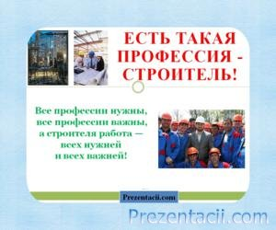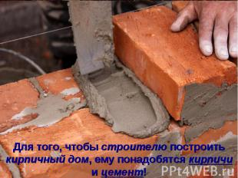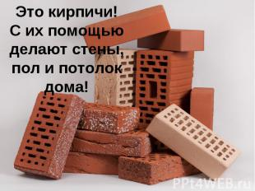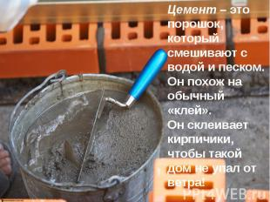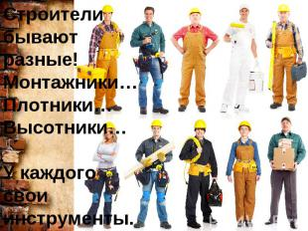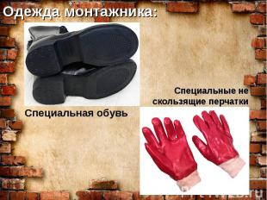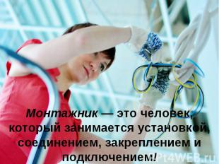

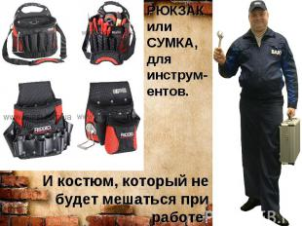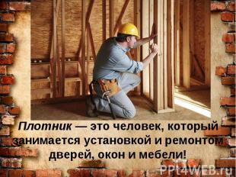

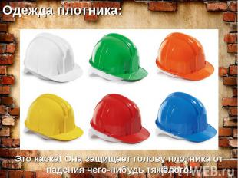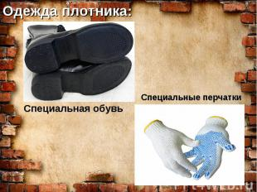

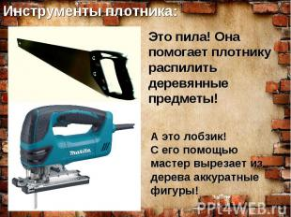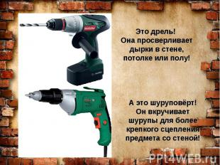

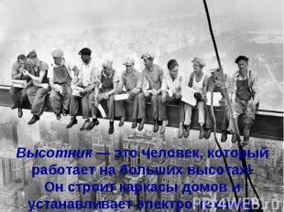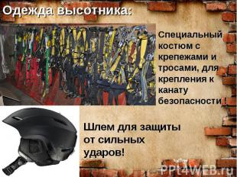

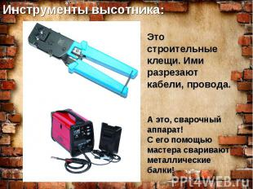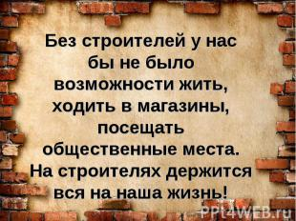

**Макет дома**

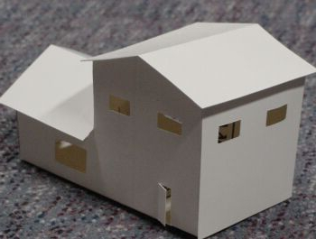 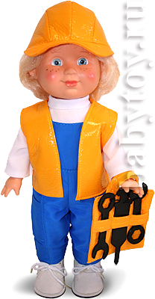

**Кукла Клепа-строитель**